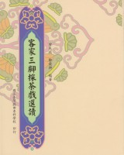 | 書名：客家三腳採茶戲選讀  作者：曾先枝、鄭榮興  定價：100元  介紹：  本書包含客家三腳採茶戲《上山採茶》、《勸郎賣茶》、《送郎綁傘尾》、《糶酒》四大齣戲的裝扮、劇情大綱、劇情內容。對保存傳承客家文化，學習及了解客家三腳採茶戲有很大的幫助，

